Інформатика 10 клас (ОАП)
Урок №69-70
Вчитель: ________ Дата: ____________
Тема: Класичні алгоритми для роботи з масивами та рядками
Мета уроку:
Навчальна. Ознайомити учнів із класичними алгоритмами для роботи з масивами та рядками.
Розвиваюча. Розвивати логічне мислення, розумову активність учнів, цілеспрямованість, пам’ять, увагу.
Виховна. Виховувати допитливість, повагу до товаришів та учителів.
Тип уроку: урок засвоєння нових знань
Хід уроку
І. Організаційний етап.
ІІ. Актуалізація опорних знань.
ІІІ. Вивчення нового матеріалу.
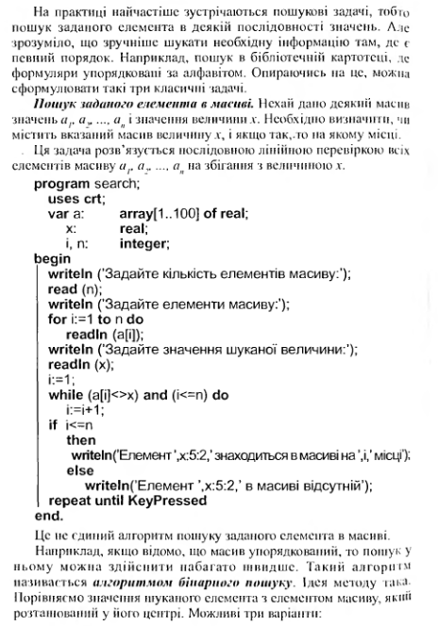
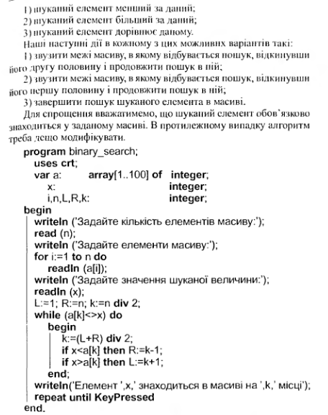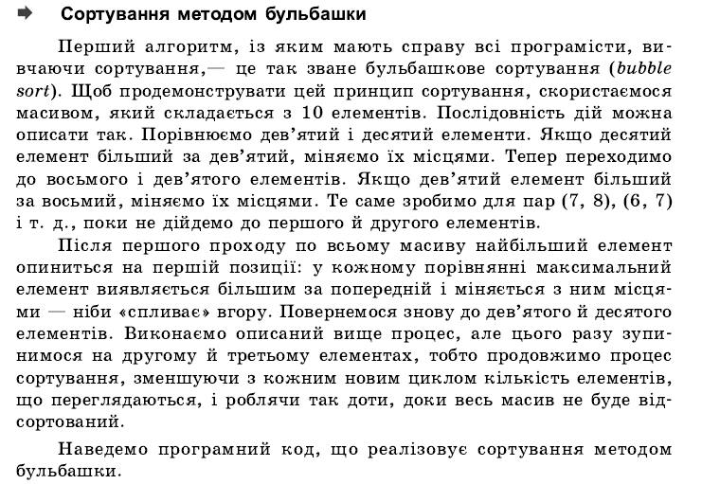
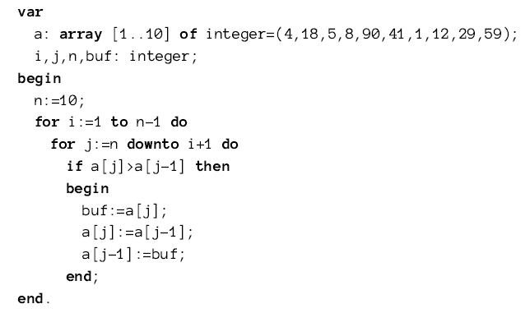
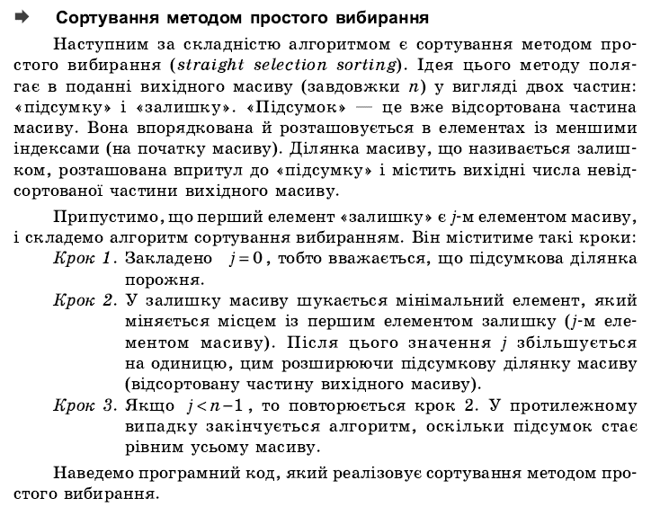
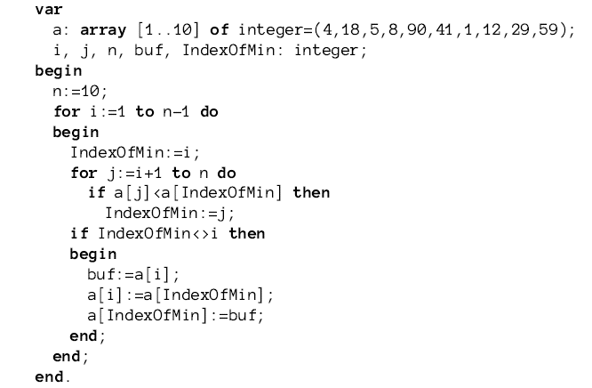

ІV. Формування умінь та навичок. Задача.
Дано масив А[1..10], значення якого задані випадковим чином і знаходяться в межах від 0 до 19. Упорядкувати масив.
- Опис величин. Опишемо масив таким чином:
Var A: Array [1..10] of Integer;
Опишіть змінні
М - індекс максимального елемента;
МАХ - максимальний елемент на К-му проході;
К - довжина частини масиву;
і - змінна для збереження індексу елемента масиву:
М, МАХ, к, і: integer;
- Задания значень елементів масиву. Задайте значення масиву А випадковим чином. Виведіть масив на екран:
Randomize;
For і: = 1 То 10 Do А[і]:= Random(20);
For і:= 1 то 10 Do Write (А[і]:3); WriteLn;
- Додайте до розділу Var опис одновимірного масиву В. Створіть масив В з елементів масиву А, упорядкованих за спаданням,
Алгоритм заповнення масиву В може бути таким: Для кожного і від 1 до 10 повторити дії:
- знайти Мах - максимальний елемент масиву А;
- змінній К присвоїти номер максимального елемента масиву А;
- елементу масиву В з індексом і присвоїти значення Мах;
- елементу А[К] присвоїти значення, яке гарантовано менше за будь-який елемент масиву А (наприклад, —1000).
For І:=1 То 10 Dо
Begin
MAX:=-1000;
For j:=l To 10 Do
If A[j]>MAX Then
Begin MAX:=A[j];
j:=k;
End;
B[i]=A[k]; A[k]:= -1000;
End;
Виведіть масив В на екран.
- Упорядкуйте масив А[1..10] за неспаданням (А[1] < А[2] <...< А [10]) методом бульбашки. Виведіть упорядкований масив А на екран.
К:=10;
While К>=2 Do Begin
For і:=1 То к-1 Do
If А[і]>А[і+1] Then Begin
С:=А[і];
А[і]:=А[і+1];
А[і+1]:=С
End;
К:=К-1;
For і:=1 То К Do Write (А[і]: 4);
WriteLn;
End;
Запустіть програму на виконання і проаналізуйте хід сортування.
- В несіть зміни у програму з тим, щоб упорядкувати масив за незростанням (А[1] > А[2] >...> А[10]). Виведіть упорядкований масив А на екран.
V. Підведення підсумків уроку.
VІ. Домашнє завдання.
1) Описати масив рядків з 20 елементів, що містить прізвища учнів класу. Визначити, чи навчається у цьому класі учень з прізвищем «Іванов».

